**Længde- og breddegrader**

I et geografisk koordinatsystem, er jorden inddelt i længde- og breddekredse. Idet jorden er rund, er disse længde- og breddekredse målt i grader, og de bliver i stedet kaldt længde- og breddegrader.

Længdegrader beskriver de vertikale linjer på verdenskortet i figur X, som går fra nordpolen til sydpolen. Disse bliver også betegnet som meridianer. Meridianen der går gennem Greenwich kaldes nulmeridianen, hvorefter den første vestlige længdegrad bliver udtrykt som 1 grad vestlig længde, og det samme gælder for den første østlige længdegrad, som vil være 1 grad østlig længde. Disse længdegrader bliver herefter talt op, i hver deres retning. Idet en cirkel er 360 grader, er de sidste meridianer på hver sin side af verdenskortet kaldet 180 grader østlig/vestlig længde, da 180 er det halve af 360. Det skal desuden også nævnes, at længdekredsene ikke nødvendigvis har den samme afstand, da de bliver mindre jo tættere på polerne de er.

Breddegrader beskriver de horisontale linjer i verdenskortet nedenunder. Disse linjer er parallelle med ækvator, og bliver derfor ikke mindre, men deres omkreds bliver kortere alt efter hvor tæt på polerne de befinder sig.

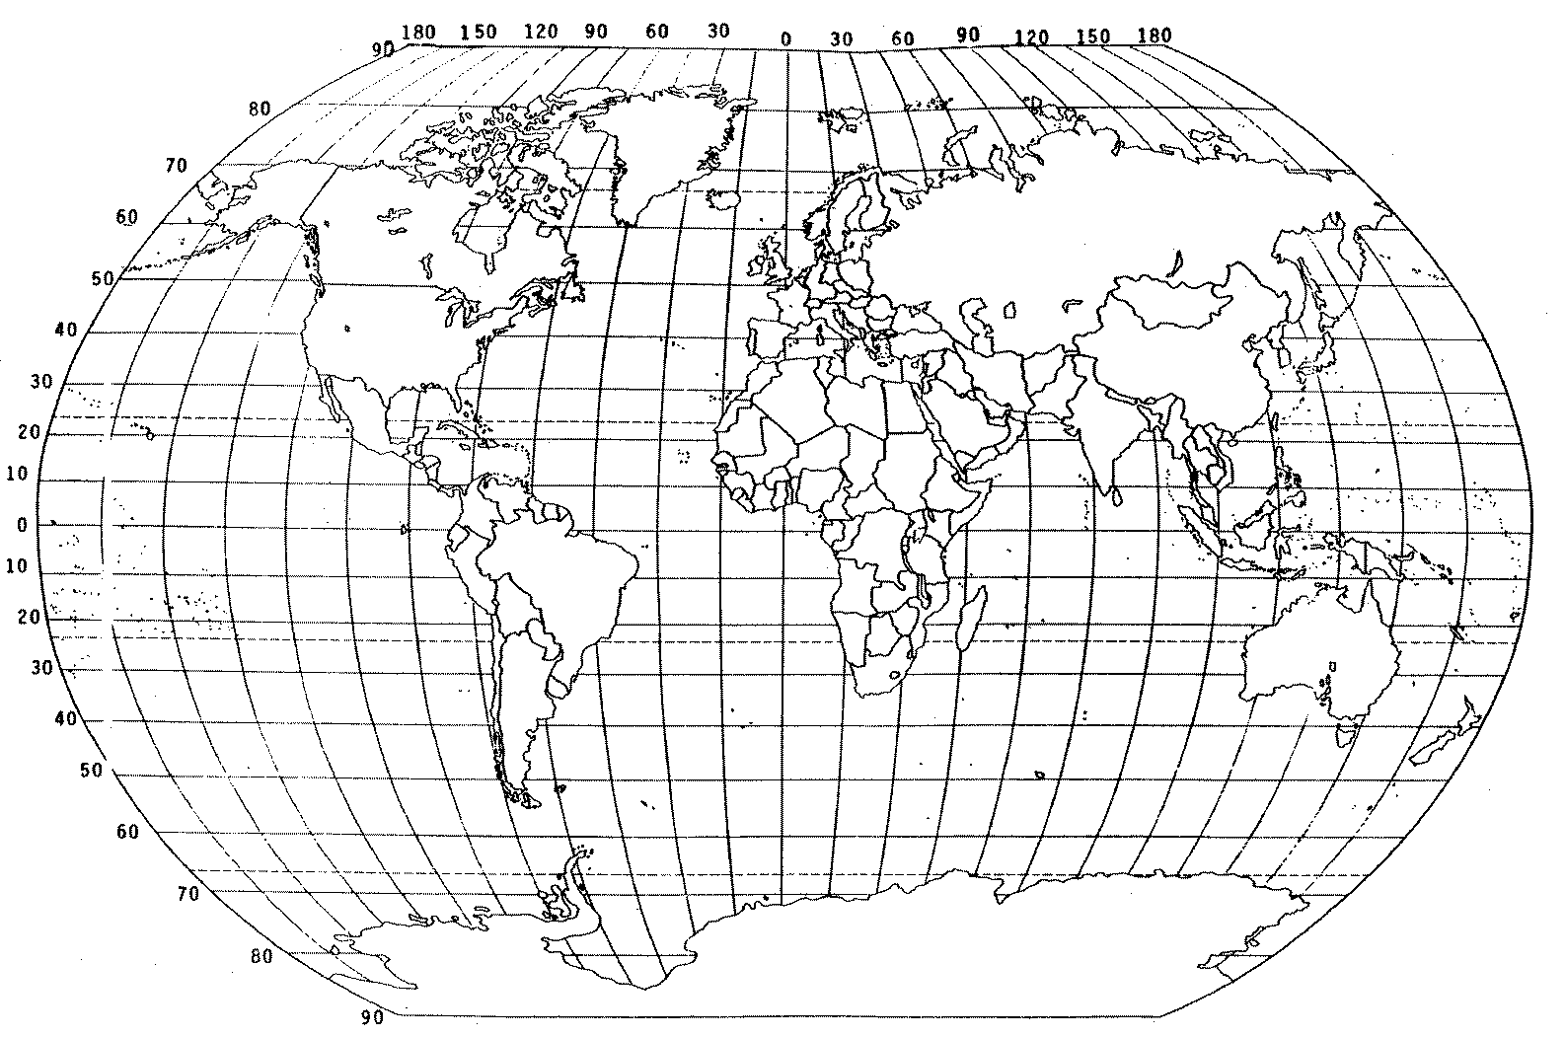

Når der ønskes fundet en lokalitet vha. længde- og breddegrader, er det meget simpelt, den længdegrad der bliver oplyst, skal man først finde på verdenskortet, hvorefter den oplyste breddegrad skal findes. Når begge er fundet, er den ønskede lokalitet fundet. Et simpelt eksempel kunne være, at byen Aalborg ønskes fundet, vha. længde- og breddegrader. Ved at benytte Danmarkskortet nedenunder på figur X, kan det aflæses, at Aalborg tilnærmelsesvis har koordinaterne 57o N og 10o E. Hvis disse koordinater ønskes meget præcist, er der diverse muligheder online, som Google Maps og lignende der kan aflæse dette meget præcist, ellers skal der anskaffes et kort i mindre målestoksforhold, over f.eks. Nordjylland eller endnu mindre.

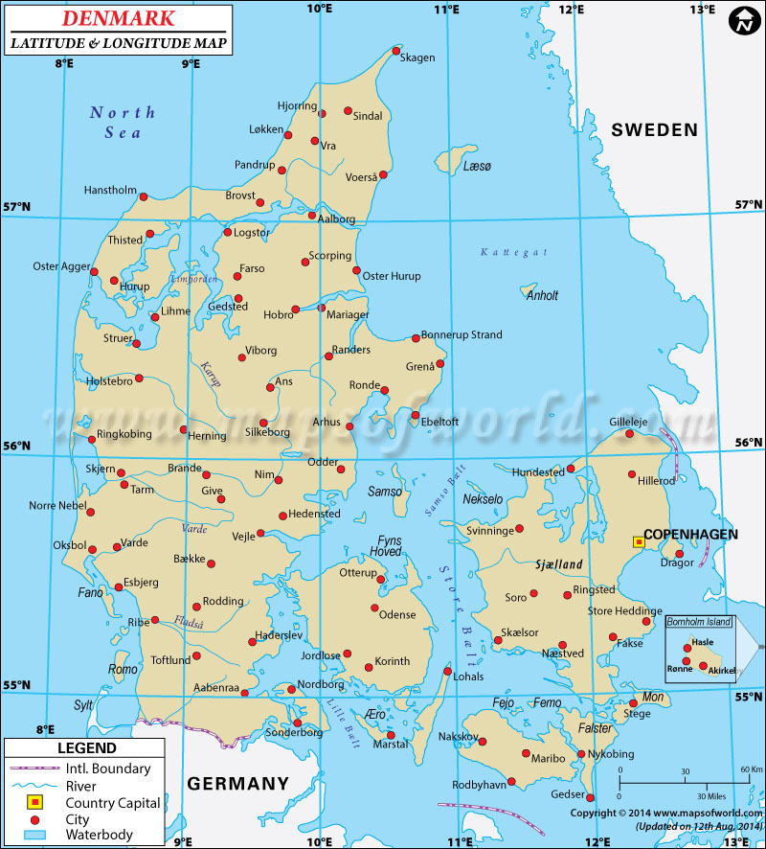

**Universal Transverse Mercator**

Universal Transverse Mercator, forkortet UTM, er en måde at opdele jordkloden på, og derved udforme koordinatsæt for, hvor noget befinder sig henne. Denne metode gør brug af, at jordkloden, som reelt set er rund, bliver omformet til en flade, ligesom et stykke papir. Her bliver jorden inddelt i 60 zoner, hvor hver zone er opdelt, startende fra 180 meridianen, og regnes fra vest til øst. Disse 60 zoner er derefter inddelt i 80° S bredde, og 84° N bredde, hvor hver zones vidde er 6°. Zonerne er nummereret efter deres placering ift. start-zonen (mest vestlige).

Alle zonerne i UTM systemet er baseret på en Transverse Mercator projektion, som ikke vil blive yderligere beskrevet i denne rapport, hvor en region kan kortlægges uden stor forvrængning af jordklodens ellers runde form. Hvis jorden blev kortlagt i én stor region, vil dette forårsage store fejlberegninger, da der ikke vil blive taget højde for jordklodens runde form. Det er her at Transverse Mercator projektionen er smart, da den sørger for en lav grad af forvrængning, da det er smalle breddegrader (6°) der typisk anvendes til zonerne.

Ved positionering gennem UTM systemet, oplyses følgende: Først en længdezone fra UTM, dernæst afstanden fra zonens central median, herefter en nordlig afstand, som zonens projekterede afstand fra ækvator.

\subsection{Klassebeskrivelse}

Gruppen har vha. Visual Studio udarbejdet et klasse diagram, for at give et bedre overblik over programmets klasser. I firkanterne i klassediagrammet ses klassens navn, dens fields, properties og metoder.

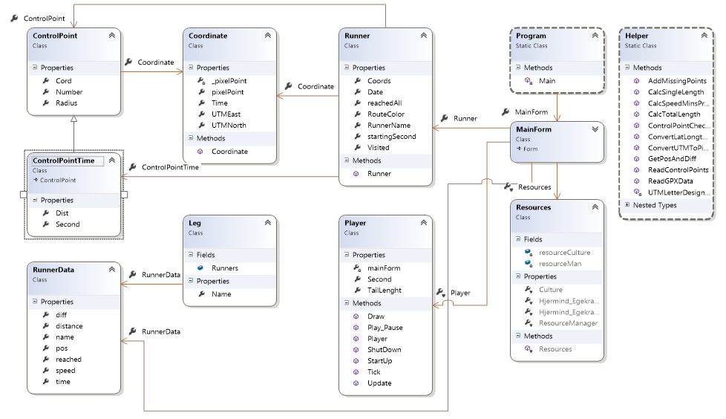

\begin[itemize]

\item \textbf{Helper} MANGLER.

\item \textbf{Coordinate} indeholder koordinater for at kunne se hvor løberen er og hvor posterne er placeret, som både pixel- og UTM koordinater.

\item \textbf{ControlPoint} repræsentere posterne i løbet. Hvor den indeholde en posts radius, dens nummer og henter dens koordinater fra Coordinates.

\item \textbf{ControlPointTime} har nedarvet fra ControlPoint, hvor den så implementere Second og Dist som vil være tid i sekunder og distancen fra løberren til posten.

\item \textbf{Runner} indeholder informationer om en løber, dette er bl.a. løberens koordinater på ruten, om løberen har besøgt alle poster og løberens navn.

\item \textbf{RunnerData} gemmer på en mængde data om hver enkelt løber, som hastighed, distance løbet og position i løbet, hvor dette vil være de informationer som kan findes under tabben som gruppen har kaldt ”Data view”.

\item \textbf{Leg} er det som førnævnt kaldet et ”stræk”, dog nu oversat til engelsk. Leg indeholder en list af RunnerData samt et navn på strækket.

\item \textbf{Player} sørger for at tegne løberen på kortet, samt den hale som skal være efter løberen. Derudover viser, skjuler og opdatere den forskellige funktioner i programmet når det køres, dette er bruges i den tab som gruppen har kaldt ”Map view”.

\item \textbf{MainForm} MANGLER

\item \textbf{Resources} indeholder kortet som bruges I programmet, samt worldfilen der indeholder nogle koordinater. Dette bruges til at få koordinaterne fra kortet til at passe med koordinaterne fra løberen.

\item \textbf{Program} i denne klasse bliver programmet kørt fra.

\end[itemize]

\subsection{Brugervenlighed}

I gruppens problemformuleringen lød en af underpunkterne ” Hvordan kan løsningen gøres brugervenlig? ”. Gruppen har taget udgangspunkt i Rolf Molichs råd om brugrevenlighed, som har et speciale i software engineering: [http://www.dialogdesign.dk/Om_brugervenlighed.htm].

\begin[itemize]

\item \textbf{Nyttigt} – Programmet skal løse de opgaver, som brugeren ønskes løst.

\item \textbf{Let at lære} – Programmet skal være let at lære at benytte, hvor indlæringstiden for at lære at løse bestemte opgaver skal være så kort som mulig.

\item \textbf{Let at huske} – Her menes det at genindlæringstiden skal være så lav som muligt, for de brugere der har været væk fra programmet i en længere periode eller ikke bruger det så ofte.

\item \textbf{Effektivt at bruge} – Programmet skal køre og løse opgaver så hurtigt muligt. Der skal være så få fejl som muligt, hvis det skulle ske der forekommer en fejl, så skal kvaliteten af fejl meldingen være god.

\item \textbf{Rart at bruge} – Dette er brugeren totaloplevelse af programmet, hvad deres mening er om det.

\end[itemize]

Rolf Molich nævner at alle disse egenskaber kan måles objektivt, hvor han giver eksempler som med et stopur eller spørgeskemaundersøgelser. Det program som gruppen har udviklet, er derfor prøvet at lave brugergrænsefladen så simpel og overskuelig som overhovedet mulig, samt løse opstående fejl. Da dette dog er det første store program som gruppen har lavet, har gruppen taget den beslutning at fokusere mere på at funktionerne i programmet til at virke, frem for at tænke på brugervenlighed. Dette gøres pga. manglende erfaring med større programmer og den lille mængde tid der er til projektet. Brugervenlighed er dog stadig vigtigt i et godt program, så det vil gøres så simpelt som muligt.